Na temelju čl. 15. Plana upravljanja pomorskim dobrom na području Općine Lovran za razdoblje 2024.- 2028. godine (SN Općine Lovran br. 3/24, 8/24 i 16/24) – dalje u tekstu 'Plan' - Općinski načelnik Općine Lovran objavljuje sljedeći

**JAVNI NATJEČAJ**

**za dodjelu dozvola na pomorskom dobru na području Općine Lovran**

**Članak 1.**

Predmet natječaja je dodjela dozvola na području Općine Lovran za obavljanje djelatnosti sukladno Planu.

**Članak 2.**

Ponuditelj mora biti registiran za obavljanje djelatnosti za koju podnosi prijavu na natječaj.

**Članak 3.**

Dozvole se izdaju za sljedeće djelatnosti na lokacijama sukladno roku i početnom iznosu naknade iskazanom u tablici:

|  |  |  |  |  |  |  |  |  |
| --- | --- | --- | --- | --- | --- | --- | --- | --- |
| 1.4. | Plaža Medveja – južni dio | 7166,  Tuliševica | Dio plaže južno od Draškog potoka | iznajmljivanje opreme za rekreaciju i sport | Pedalina  Daska za uspravno veslanje  Kajak  Pripadajući info pult | 3 kom  5 kom  3 kom  1 kom -4m2 | 1 doz.  4 god. | 300 Eur  500 Eur  300 Eur  400 Eur |
| 1.5. | Plaža Medveja – južni dio | 7167  Tuliševica | Dio plaže južno od Draškog potoka | ugostiteljska djelatnost pripreme i usluživanje pića i hrane: | građevina gotove konstrukcije tlocrtne površine do 15 m2, koja može imati konstruktivno povezanu nadstrešnicu do 20 m2,  sanitarni čvor u objektu gotove konstrukcije  pripadajuća terasa ugostiteljskog objekta | 2 kom  1 kom    100 m2 | 1 doz.  4 god. | 6.000 Eur  3.000 Eur  6.000 Eur |
| 4.1 | Kupalište Peharovo | 75, 76/1,  Lovran | Sjeverni dio plaže | ugostiteljska djelatnost pripreme i usluživanje pića i hrane: | građevina gotove konstrukcije tlocrtne površine do 15 m2, koja može imati konstruktivno povezanu nadstrešnicu do 20 m2,  sanitarni čvor u objektu gotove konstrukcije  pripadajuća terasa ugostiteljskog objekta | 2 kom  1 kom  40 m2 | 1 doz.  4 god. | 6.000 Eur  3.000 Eur  2.400 Eur |
| 4.2 | Kupalište Peharovo | 76/1 k.o. Lovran 481/2, 483 Tuliševica | Pješčani dio plaže | iznajmljivanje plažne opreme | Set suncobran i dvije ležaljke | 20 kom | 2.400 Eur |
| 4.2.a | Kupalište Peharovo | 75, 76/1 k.o. Lovran | Povišeni dio | Lokacija složenih ležaljki i suncobrana |  |  |  |
| 4.3 | Kupalište Peharovo | 75, 76/1 k.o. Lovran | Povišeni dio | iznajmljivanje opreme za rekreaciju i sport | Pedalina  Daska za uspravno veslanje | 3 kom  5 kom | 300 Eur  500 Eur |
| 4.5. | Plaža villa Belmond | z.č. 482 k.o. Tuliševica | Betonski plato | Iznajmljivanje plažne opreme | Set suncobran i dvije ležaljke  Ležaljka – baldahin | 4 kom  2 kom | 1 doz.  4 god. | 3.600 Eur |
| 5. | Cijelo plažno područje općine Lovran | n/p | n/p | Reklamiranje | Postavljanje svlačionica s reklamnim natpisima -3.8 m2  Reklamni toranj za za spasioce 5.6 m2 | 10 kom  2 kom | 1 doz  4 god. | 2.460 Eur |
| 7. | Plaža Hotela Lovran | z.č. 181/1 k.o. Lovran | Betonski plato | iznajmljivanje plažne opreme | Set suncobran i dvije ležaljke | 10 kom | 1 doz.  4 god. | 1.200 Eur |

Grafički prikaz lokacija objavljen je u privitku ovog natječaja i njegov je sastavni dio.

Za lokacije označene kao 4.1.-4.3 izdaje se jedinstvena dozvola.

Članak 4.

Početni iznos naknade u godišnjem iznosu određen je sukladno odredbama čl. 30. Plana, a prema Uredbi o postupku davanja koncesijskog odobrenja na pomorskom dobru („Narodne novine“ broj 36/04, 63/08, 133/13 i 63/14) odnosno u visini većoj od minimalne propisane.

Članak 5.

Ponude se zaprimaju u pisarnici Općine Lovran do zaključno 13. siječnja 2025. godine u 12 sati neovisno o načinu dostave. Ponude dostavljene ovom tijelu izvan roka neće se razmatrati.

Članak 6.

Ponude će se otvarati dana 14. siječnja 2025. godine u 10 sati u Općinskoj vijećnici Općine Lovran.

Članak 7.

Izabrani ponuditelj dužan je započeti s obavljanjem djelatnosti najkasnije u roku od 90 dana od dana izdavanja koncesijske dozvole.

Članak 8.

Ponuditelji su dužni uplatiti Jamstvo za ozbiljnost ponude u visini početnog iznosa godišnje naknade u korist računa Proračuna Općine Lovran HR8223600001824200003 s pozivom na broj HR68 9016-OIB uplatitelja.

Članak 9.

**Ponuditelji su uz ponudu** dužni dostaviti sredstvo osiguranja naplate i to:

- izjavu kojom se daje suglasnost nadležnom tijelu davatelja koncesijske dozvole za uklanjanje i odvoz na deponij svih predmeta i stvari bez provedenog upravnog postupka, ukoliko se nalaze izvan odobrene lokacije,

- izjavu kojom se daje suglasnost nadležnom tijelu davatelja koncesijske dozvole za uklanjanje i odvoz na deponij svih predmeta i stvari bez provedenog upravnog postupka ako se predmeti i stvari nalaze na lokaciji nakon isteka ili ukidanja dozvole na pomorskom dobru,

- izjavu kojom se daje suglasnost nadležnom tijelu davatelja koncesijske dozvole za uklanjanje i odvoz na deponij svih predmeta i stvari bez provedenog upravnog postupka ako se predmeti i stvari nalaze na lokaciji dozvole te ukoliko se na lokaciji postavljaju predmeti i stvari koje nisu odobrene dozvolom na pomorskom dobru,

- bjanko zadužnicu koja mora biti izdana na propisanom obrascu, potvrđena kod javnog bilježnika te popunjena sukladno podzakonskom aktu kojim se uređuje oblik i sadržaj bjanko zadužnice, i to u iznosu do najviše 75.000,00 Eur za lokacije 1.5 i za jedinstvenu dozvolu na lokacijama 4.1 - 4.3. te u iznosu do njaviše 10.000,00 Eur za ostale lokacije, a kojom ovlaštenik dozvole na pomorskom dobru daje suglasnost da se može provesti prisilna ovrha na svim njegovim računima i njegovoj cjelokupnoj pokretnoj i nepokretnoj imovini, a radi naplate dospjele, a nenaplaćene naknade za dozvolu na pomorskom dobru, za naknadu štete koja može nastati zbog neispunjenja obveza iz dozvole na pomorskom dobru.

Članak 10.

Na natječaju ne mogu sudjelovati ponuditelj koji je koristio pomorsko dobro bez valjane pravne osnove ili uzrokovao štetu na pomorskom dobru, koji ima dospjelih obveza temeljem javnim davanja, koji ima nepodmiren dug prema Općini Lovran po bilo kojem osnovu.

Članak 11.

Najpovoljnijom ponudom smatrati će se ona koja ostvari najveći broj bodova prema kriterijima ocjenjivanja ponuda u natječaju

Članak 12.

Kriteriji ocjenjivanja ponuda utvrđuju se kako slijedi:

- ponuđeni iznos naknade za dozvolu na pomorskom dobru – 60% ocjene ponude,

- prethodno iskustvo i dobro i odgovorno obavljanje djelatnosti, odnosno korištenje pomorskog dobra – 10% ocjene ponude

- upotreba opreme i pratećih instalacija i pružanje usluga koje na dobar i kvalitetan način uzimaju u obzir i sadrže specifičnosti i obilježja autentičnih kulturnih i prirodnih vrijednosti tog područja, te koriste najviše estetske standarde – 10 % ocjene ponude,

- vremensko razdoblje obavljanja djelatnosti temeljem dozvole (duži period obavljanja djelatnosti koji pospješuje izvansezonsku ponudu nosi veći broj bodova) –10% ocjene ponude,

- veći ili inovativni razvoj turističke ponude u usporedbi s postojećom – 10% ocjene ponude.

Članak 13.

Pisana ponuda za sudjelovanje na natječaju pored navedene dokumentacije mora sadržavati:

1. presliku rješenja o upisu u sudski registar za pravne osobe, odnosno obrtni registar za fizičke osobe ili drugi odgovarajući dokaz pravne sposobnosti odnosno dokaz da je ponuditelj registraran za djelatnost za koju podnosi prijavu na natječaj,

2. redni broj lokacije na koju se ponuda odnosi i ponuđenu naknadu za dozvolu, dokaz o vlasništvu sredstava s kojima obavlja djelatnost na pomorskom dobru ili dokaz o pravnoj osnovi korištenja sredstava koja nisu u vlasništvu podnositelja zahtjeva (za djelatnosti: ugostiteljstvo i trgovina),

3. prospekt proizvođača ili fotografiju sredstva (za djelatnosti koje se ne odnose na ugostiteljstvo i trgovinu), ili:

- za kiosk i pripadajuću terasu: tehnički opis sa detaljnim opisom primijenjenih materijala, načina zatvaranja bočnih stranica objekta i opisom opreme terase te prostorni prikaz sa uklapanjem u fotografiju lokacije

- za štand: nacrt/fotografiju štanda te prostorni prikaz sa uklapanjem u fotografiju lokacije

4. dokaz o ranijem obavljanju iste djelatnosti na pomorskom dobru,

5. potvrdu o uplati jamstva za ozbiljnost ponude u visini jednog početnog godišnjeg iznosa dozvole na pomorskom dobru,

6. izjavu o razdoblju u kojem će se obavljati djelatnost.

Članak 14.

Odluka o odabiru najpovoljnijeg ponuditelja za dodjelu dozvola donosi se u roku od 30 dana od dana isteka roka za dostavu ponuda.

Rješenje o davanju dozvole na pomorskom dobru najpovoljnijem ponuditelju donosi se temeljem Odluke o odabiru najpovoljnijeg ponuditelja, a nakon ishodovanja suglasnosti javnopravnog tijela nadležnog za prostorno planiranje i gradnju.

Rješenje o davanju dozvole na pomorskom dobru je upravni akt na temelju kojeg gospodarski subjekt stječe pravo na obavljanje djelatnosti kojom se ne ograničava opća upotreba pomorskog dobra.

KLASA: 342-05/24-01/7

URBROJ: 2170-25-02-24-1

28. prosinca 2024.g

Općina Lovran

Općinski načelnik

Bojan Simonič mag.oec. v.r.

1. Plaža Medveja – južni dio – (dopunjeni grafički prikaz)

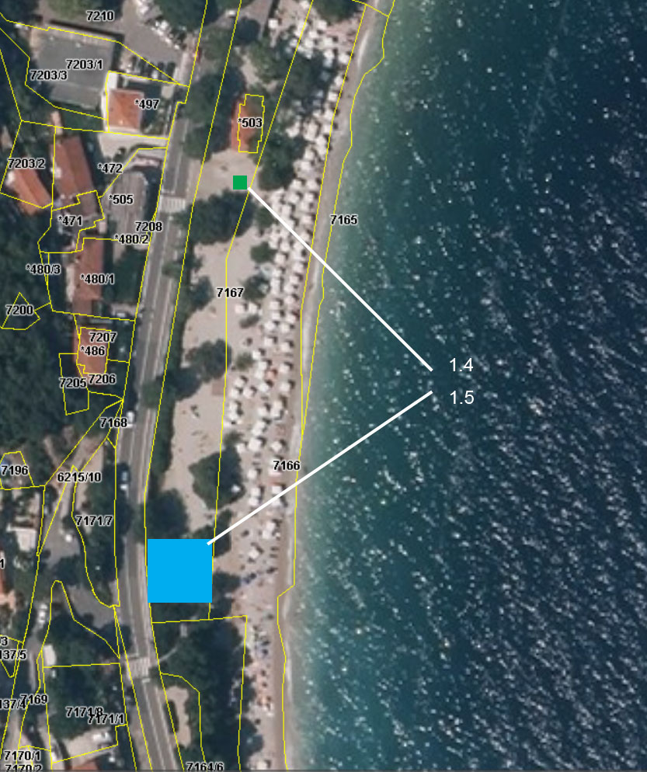

4. Peharovo – (ispravljeni i dopunjeni grafički prikaz)

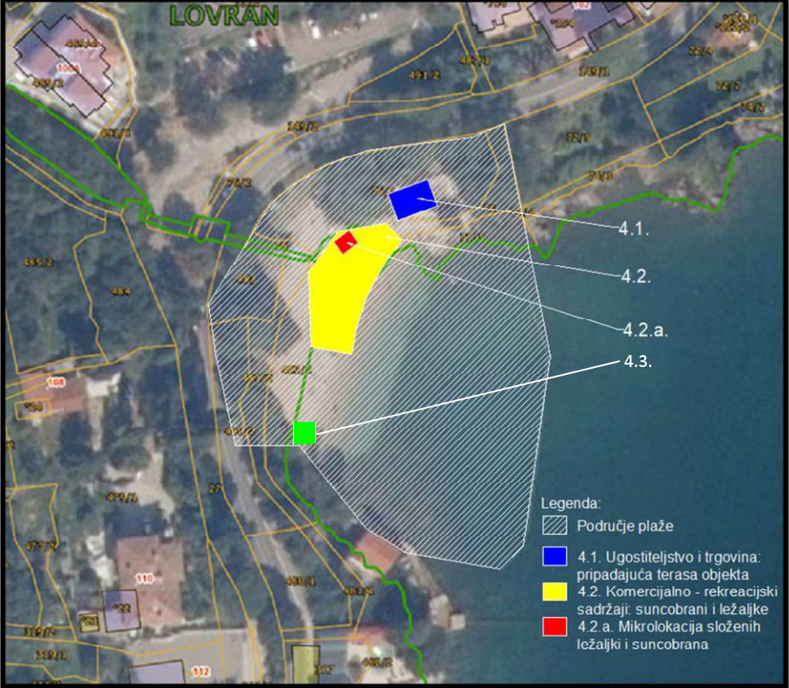

4.1 Plaža Villa Belmond

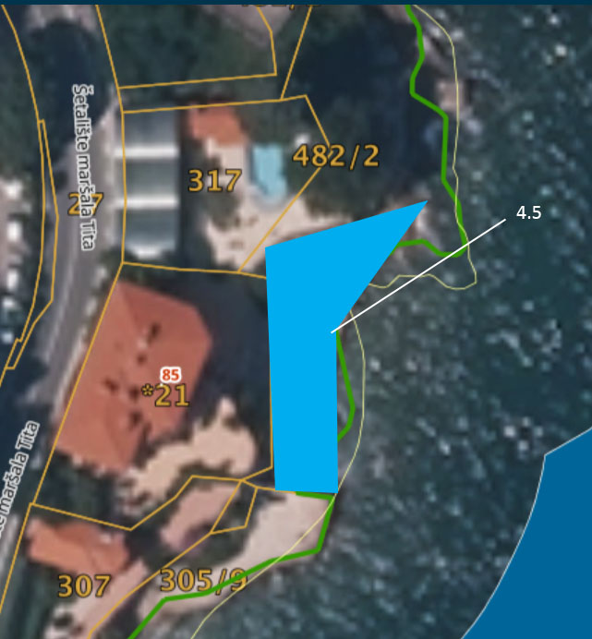

7. Plaža Hotela Lovran

